7 ЯДРОЛЫҚ ЭНЕРГЕТИКАЛЫҚ ОРНАТУЛАРДЫҢ ҚАУІПСІЗДІГІ

7.1 Ядролық энергетикалық орнату типтері

Типтік ядролық энергетикалық орнатуларға (АЭС) ВВЭР – 1000, РБМК – 1000 және АСТ – 500, натрий орнатылуы БН – 600 және газсалқындатқыш энерготехнологиясының орнатылуы ВГ – 400 сумен салқындатылатын орнату болып табылады. 7.1 суретте ядролық энергетикалық орнатулардың негізгі реакторлық жабдықтары сызба-нұсқа ретінде көрсетілген.

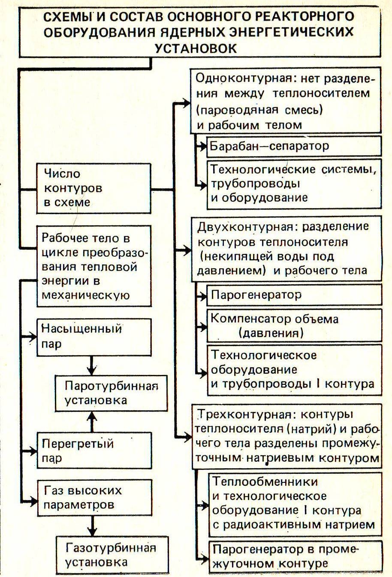

Сурет 7.1 – ядролық энергетикалық орнатулардың негізгі реакторлық жабдықтарының сызбанұсқасы

7.1.1 Сулы реактор (ВВЭР – 1000) – бұл жылы нейтрондағы гетерогенді реактор, кәдімгі жәй суды жылутаратқыш және баяулатқыш нейтрондар ретінде қолданады (7.2 сурет).

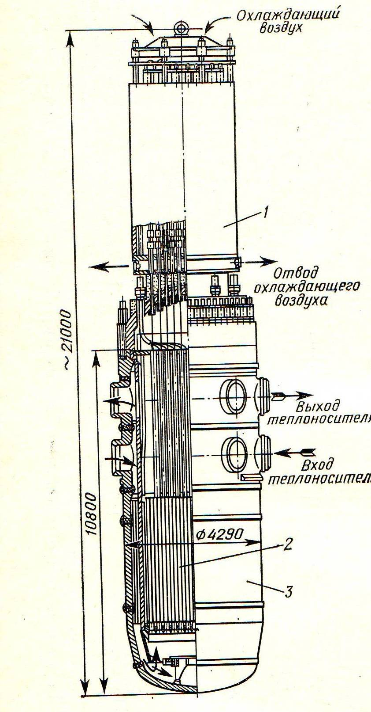

1–жоғарғы жетегінің блогі СУЗ; 2-белсенді аймақ; 3-ішкікорпус қондырғылары

7.2 Сурет – Реактордың жалпы көрінісі ВВЭР-1000

Реактордың белсенді аймағы, жоғарғы қысымды салқындатқыш су болаттың корпусында орналасқан, сондықтан ВВЭР-дың орнатуы реактор су багының қысымы болып табылады. Осы реакторларда, құрылымы мен материалдық корпустарына қойылатын талаптары жоғары, сондай-ақ оның өндіріс технологиясынада.
7.1.2 Сықпа су-графитті реакторы (РБМК – 1000), сулы реактордан айырмашылығы, физикалық және техникалық шешімдерінің параметрлері мен жобалық реакторлары кең ауқымы болып табылады. Бұл реакторларда, қоршаған ортаның белсенді аймағына және жоғары қысымына төтеп беретін берік корпусы бар.
Реактордың салқындатылуы, графит жинағының белсенді аймағына енетін арналарының параллель жүйесі арқылы жүзеге асырылады.
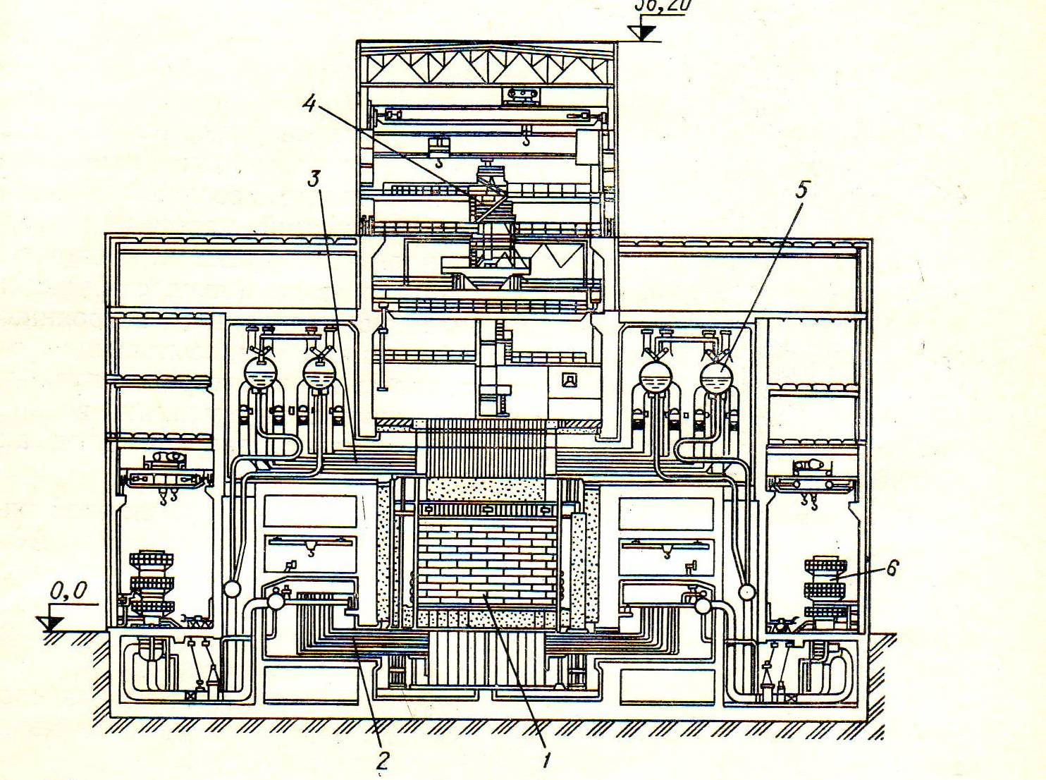

1-реактор; 2- су құбырларын тасымалдаушы; 3- бу құбырларын желдету; 4 асырмалы машина; 5- сепараторлар; 6- айналым сорғылар

7.3 Сурет - Реактор нысанының жалпы көрінісі РБМК-1000

7.1.3 Қайнаған корпусты реакторлар (АСТ и АСПТ) - тұрмыстық және өндірістік атом электр қондырғыларында пайдалану үшін жылытуға ең қолайлы (7.4 сурет).

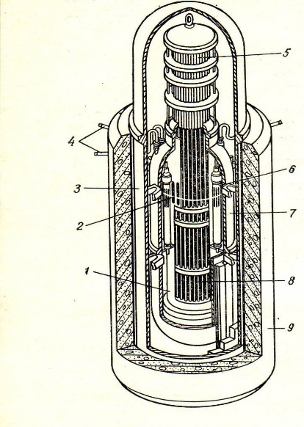
1 - шахта кескінінің табиғи айналымы; 2 - бастапқы тізбектің су деңгейі; 3 – қауіпсіздік корпусы; 4 – екінші тізбектің құбырлары; 5- СКЗ диск жетектері; 6 – кіріктірілген екінші жылуалмасу тізбегі; 7- реактор корпусы; 8 – белсенді аймақ; 9 – темір бетонды шахта.

7.4 Сурет – АСТ-500 Реакторының жалпы көрінісі
АСТ реакторлары суды көп мөлшерде қажет етпейді және ең аз көлемді ғимарат аймағын алады. Радиациялық қауіпсіздіктен су желісін қамтамасыз ету үшін АСТ параметріне аралық тізбек кіреді, онда электр қысымы су желісіне қарағанда төмен сақталады. Осылайша ол қысым арасында кедергі пайда болады. Содан аралық контурдан магистралдық желіге ағып кетуіне кепілдік береді.
7.1.4 Тез нейтронды реакторлар (БН – 350 и БН - 600) олар шағын өзекті белсенді аймағымен сипатталады және оның энергия тығыздығы жоғарғы белсенді болып табылады (7.5 сурет).

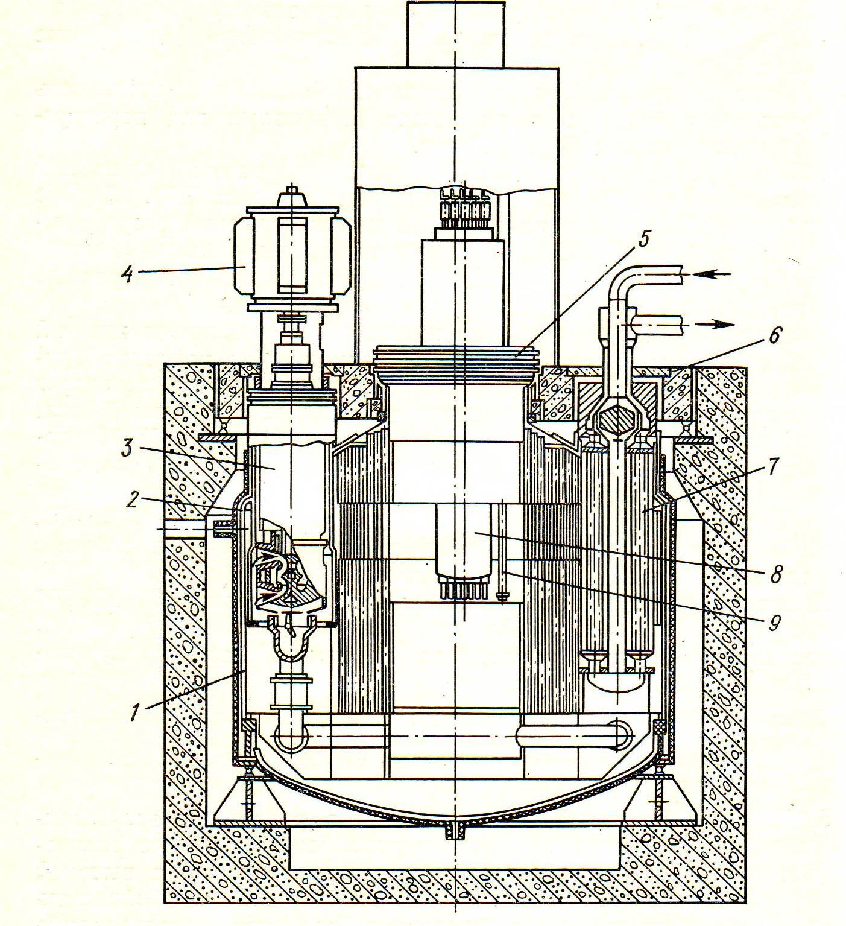

1 – тіреуіш белдеуше; 2 - корпус; 3 – бірінші контур сорғышы; 4 - электр жетегі; 5 - айналмалы түтікше; 6 - биологиялық қорғау; 7 – аралық жылуалмасу; 8 - СКЗ бағандары; 9 - шамадан тыс механизмі.

7.5 Сурет – БН-600 реакторының толық көрінісі

Сондықтан, жылдам нейтрондарды баяулату, реакторлық материалдар белсенді аймаққа енгізіледі, онда жылу тасымалдағыштың таңдау деңгейін шектейді. Қазіргі уақытта жылу тасымалдағыш реакторлар натрий т жылдам нейтрондарды қолданады, сондай-ақ әлсіз нейтронды баяулатады және сол уақытта қажетті қарқынды жылуалмасу өзегін қамтамасыз етеді
7.2 Ядролық энергетикалық орнатулардың қауіпсіздігіне қойылатын талаптар

Атом электр станцияларын қауіпсіздікпен қамтамасыздандыру, бұл өте күрделі және сан қырлы міндет болып табылады және негізінен алдын алу үшін құралады:
- бағынбайтын тізбекті бөлу реакциясы;
- қызметкерлер мен халықтың әсер етуіне жол бермеу;
- белсенді аймақтың еруі мен бұзылуы;
- кез-келген төтенше жағдай кезінде қоршаған ортаға радиоактивтік заттардың шығарылуы.
Атом электр станцияларының ядролық реакторлардың маңызды ерекшелігі, ол белсенді аймақтардың үлкен мөлшері болып табылады. Бұл аймақта аса маңызды көптеген ыдырайтын заттар (масс) көлемін қамтиды және оның әр жергілікті-тізбекті бөлу реакциясы үшін шарттары бар. Әрбір аса маңызды отын көлемі белсенді аймақта реактивті өтемақы құралдарымен қамтамасыз етілуі керек. Бұл келесі талаптарды алға қояды: белсенді аймақта реактивтік органдар мен төлемақы қаражаты белсенді үйлестірілуі тиіс. Сонымен қатар, кем дегенде екі тәуелсіз реактивті жүйелермен қамтамасыз етілуі тиіс (әртүрлі принциптерге негізделген жөн), онда бір-біріне тәуелсіз жұмыс аймағы критикалық жағдайды тудыруы мүмкін.
Ядролық реакторларда жылубөлу мен радиатор жүйелерінің мүмкіндігі өзара келісілген болуы тиіс,себебі белсенді аймақтың параметрлері рұқсат етілген мәндерінен асып кетпеуі тиіс, мысалға, температура, қысым, тұтыну жағдайы мен фазалық жылутасығыш жағдайы, сонымен қатар энергия шығару деңгейі барлық реакторлар үшін рұқсат етілген шегінде қалуы тиіс, жеке элементтерінің белсенді аймағынада қатысты.
Иондаушы сәулелердің интенсивтілілігінің түріне байланысты қызметкерлер мен конструкциялық материалдар радиациялық қауіпсіздікпен қамтамасыз етілуі тиіс (радиациялық залал, қатты қызу мен терметикалық кернеу).
Процестің барлық деңгейінде нормаланған эксплуатация, қызметкерлердің қателігі кезінде ауытқулар болған жағдайда құралдар мен жүйелер қауіпсіздікті қамтамасыз етуі керек.
Режимнің бұзылуы немесе құралдардың бүлінуі кезінде атом электр станциясының әсеріне ұшырауы мүмкін:
- атом электр станциясының жұмыс режимін, көшірме резервтік жабдықтар мен жүйелерді қосу арқылы сақтау;
- атом электр станциясының жұмыс режимінің бұзылуының дамуын алдын-алуы және оның қауіпті бұзылуының ушығуына уақытша қорытынды (АПАТ);
- апат кезiнде қоршаған ортаны, персоналдар мен тұрғындарды қауіпті радиациялық әсерлерден алдын алу (атом электр станциясының ұзақ жұмыс қабілетінің жоғалуы);
Қорғаныс іс-шараларының бағыттарының бұзылу масштабының арту кезінде, ядролық нысандарының жұмыс қабілетілігі мен халықтың, қоршаған ортаны қорғауын сақтау.

7.3 Ядролық энергетикалық қондырғылардың құралдары мен жүйелері

Ядролық объектілердің қауіпсіздік құралдары мен жүйелері негізгі және онымен байланысқан технологиялық процестердің барлық деңгейлерінің қауіпсіздігін қамтамасыз ету үшін қауіпті зардаптарды болдырмауға бағытталған.
Тізбекті бөлу реакциясы кезінде, реактор жұмысының қауіпті бұзылу жағдайында төтенше қорғаныс жүйесін пайдалану арқылы тоқтатылады (ТҚЖ).
Атом энергетикасының қауіпсіздігін қамтамасыз ету үшін, кез-келген төтенше жағдай кезінде жылу шығаратын отын өзектері мен жылу алу бұталар арасында жылудың тепе-теңдігін сақтау үшін қажет. Бұл жағдайда реактордың белсенді аймағы салқындату жүйесін қамтамасыз етеді. Бұл жүйе өзі екі кіші жүйеден құралады:
- белсенді
- пассивті
РБМК – 100 реакторында, төтенше реактор салқындату жүйесі бар, ол өзі екі бөлікке бөлінеді:
- лездік әрекет жүйесі;
- ұзақ салқындату жүйесі.
Ядролық реакордың иондалушы сәулеленуден қорғануы скринингтік және қорғағыш материалдарды әлсіретуінде негізделінген (биологиялық қорғаудың пайда болуы). Осы қорғау үшін материалды таңдау, сәулеленудің түріне байланысты. Сондықтан γ-сәулелену ең қатты тығыздығы жоғары заттарды сіңіреді (қорғасын, болат). Кез келген ортада жылдам нейтрондар өте нашар жұтылады, сондықтанда ең бірінші қарапайым су көмегімен суытып, содан кейін құрамында бор бар заттарды жылулық нейтрондармен жұтады. Реакторларда жылу тасымалдаушы мен конструкциалық материалдар сәулелену көзі екенін ескеру қажет. Сондықтанда, құбырлар мен жабдықтар қосалқы бивологиялық қорғаныспен қоршалған.
Ядролық нысанда радиациялық қауіпсіздікті үш радиациялық қорғаныс кедергісімен қамтамасыз етіледі (7.6 сурет) (АЭС пен қоршаған ортаға радиоактивті заттардың таралуының алдын алу):
- бірінші кедергі - герметикалық отынды өзектер;
- екінші кедергі – бірінші контурдың герметикалық

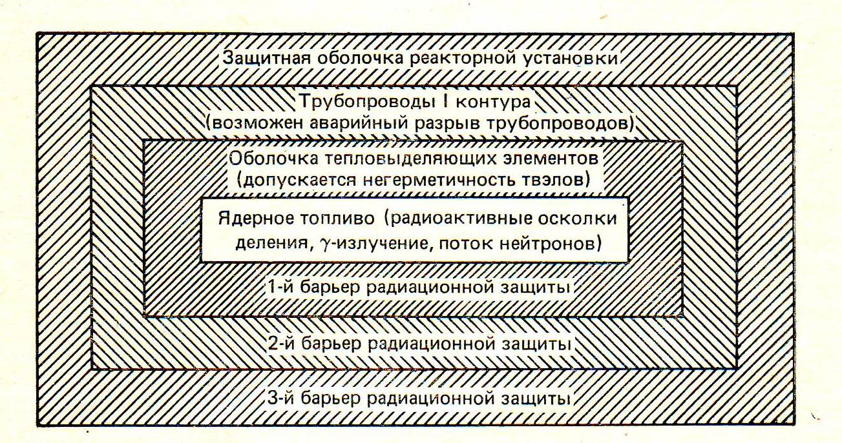
Сурет 7.6 – Ядролық объектінің радиациялық қорғаныс кедергісінің сызбанұсқасы

Ядролық объектінің қауіпсіздігі жүйе мен қондырғылардың үш функционалдық топтарымен қамтамасыздандырылады:
- негізгі технологиялық процес кезінде жүйе мен қондырғы дұрыс эксплуатациялық қауіпсіздікті қамтамасыз етеді;
- қорғаныс және қорғағыш қондырғылар, эксплуатациялық нормалар жүйесінің бұзылу режимінің, қондырғының бұзылуының, сыртқы қауіпті әрекетінің, персоналдардың қателіктерінің қауіпсіздігін қамтамасыз етеді;
- локальдық қондырғылар, ядролық объектілердің қауіпті жағдайларының болуының қауіпсіздігін қамтамасыз етеді.
Қауіп туралы пікір. Атом электр станцияларында болатын шкала МАГАЭТЭ, АЭС-дағы қауіп-қатер 7 түрлі мөлшерден құралады:
1-ші мөлшер – АЭС-дағы аса маңызы жоқ жағдайлар;
2-ші мөлшер – орташа ауырлығы бар жағдайлар;
3-ші мөлшер –өте маңызды жағдайлар;
4-ші мөлшер – АЭС-дағы авария шегі;
5-ші мөлшер – қоршаған ортаға тигізетін қауіп түрі;
6-ші мөлшер – аса қауіпті;
7-ші мөлшер – глобальдық қауіп қатер (катастрофа).
Бастапқы үш түрін келеңсіз жағдайға жатқызуға болады, ал қалған төрт түрін қауіп-қатерге жатқызады. АЭС-сының экспуатациясы кезінде екі қауіп болды:
- 1979 жылы 28 наурыз айында (АҚШ) Три Майл Айленд станциясында қауіпті апат болды;
- 1986 жылы 28 сәуір айында Чернобыль апаты болды.
Чернобыльда болған апат, жоғарыда көрсетілген ең қауіпті апат түріне жатады, бұл апат үлкен аумақта қоршаған ортаға және халықтың денсаулығына қатты зардабын тигізді.

